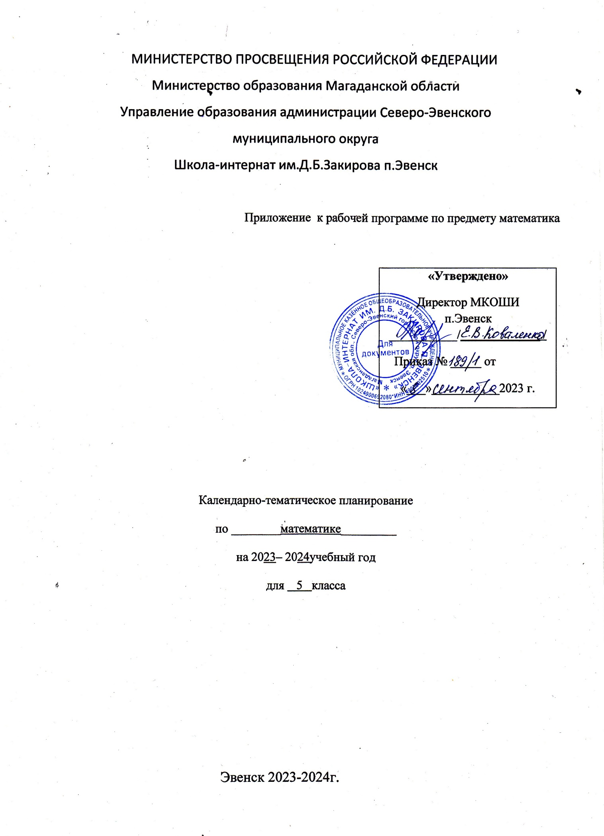

Календарно-тематическое планирование по математике для 5 класса
Общее количество часов:170

По четвертям:
 | 1 четверть | 2 четверть | 3 четверть | 4 четверть | Итого
Всего часов
контрольные (количество )

№ п/п | Тема урока. | Кол-во часов | дата |  | Практическая часть | Виды и формы контроля
№ п/п | Тема урока. | Кол-во часов | По плану | Факти  чески | Практическая часть
I четверть
§ 1. Натуральные числа и нуль. Шкалы (16 ч)

 | Представление числовой информации  в таблицах | 1 |  |  |  | Устный  опрос
 | Представление числовой информации  в таблицах | 1 |  |  |  | Устный  опрос
 | Цифры и числа | 1 |  |  |  | Устный  опрос
 | Цифры и числа | 1 |  |  |  | Устный  опрос
 | Отрезок и его длина. Ломаная.  Многоугольник | 1 |  |  |  | Устный  опрос
 | Отрезок и его длина. Ломаная.  Многоугольник | 1 |  |  |  | Устный  опрос
 | Отрезок и его длина. Ломаная.  Многоугольник | 1 |  |  |  | Устный  опрос
 | Входная контрольная работа | 1 |  |  | Контрольная работа | Текущий, тематический.
 | Плоскость, прямая, луч, угол | 1 |  |  |  | Устный  опрос
 | Плоскость, прямая, луч, угол | 1 |  |  |  | Устный  опрос
 | Шкалы и координатная прямая | 1 |  |  |  | Устный  опрос
 | Шкалы и координатная прямая | 1 |  |  |  | Устный  опрос
 | Шкалы и координатная прямая | 1 |  |  |  | Устный  опрос
 | Сравнение натуральных чисел | 1 |  |  |  | Устный  опрос
 | Сравнение натуральных чисел | 1 |  |  |  | Устный  опрос
 | Представление числовой информации в столбчатых диаграммах | 1 |  |  | с/р | Письменный контроль
 | Представление числовой информации в столбчатых диаграммах | 1 |  |  |  | Устный  опрос
 | Контрольная работа № 1Темы 1–7 | 1 |  |  | к/р | Письменный контроль
§ 2. Сложение и вычитание натуральных чисел (15 ч)
 | Анализ контрольной работы  Действие сложения. Свойства сложения | 1 |  |  |  | Устный  опрос
 | Действие сложения. Свойства сложения | 1 |  |  | Контрольная работа | Текущий, тематический.
 | Действие сложения. Свойства сложения | 1 |  |  |  | Устный  опрос
 | Действие вычитания. Свойства вычитания | 1 |  |  |  | Устный  опрос
 | Действие вычитания. Свойства вычитания | 1 |  |  |  | Устный  опрос
 | Действие вычитания. Свойства вычитания | 1 |  |  |  | Письменный контроль
 | Контрольная работа № 2Темы 8–9 | 1 |  |  |  | Устный  опрос
 | Анализ контрольной работы  Числовые и буквенные выражения | 1 |  |  |  | Устный  опрос
 | Числовые и буквенные выражения | 1 |  |  | с/р | Текущий, поурочный
 | Числовые и буквенные выражения | 1 |  |  |  | Устный  опрос
 | Числовые и буквенные выражения | 1 |  |  |  | Устный  опрос
 | Уравнения | 1 |  |  |  | Устный  опрос
 | Уравнения | 1 |  |  |  | Письменный контро
 | Уравнения | 1 |  |  |  | Устный  опрос
 | Контрольная работа № 3 Темы 10–11 | 1 |  |  | Контрольная работа | Текущий, тематический.
§ 3. Умножение и деление натуральных чисел (25 ч)
 | Анализ контрольной работы  Действие умножения. Свойства умножения | 1 |  |  |  | Устный  опрос
 | Действие умножения. Свойства умножения | 1 |  |  |  | Устный  опрос
 | Действие умножения. Свойства умножения | 1 |  |  |  | Устный  опрос
 | Действие деления. Свойства деления | 1 |  |  | с/р | Текущий, поурочный
 | Действие деления. Свойства деления | 1 |  |  |  | Устный  опрос
 | Действие деления. Свойства деления | 1 |  |  |  | Письменный контроль
 | Действие деления. Свойства деления | 1 |  |  |  | Устный  опрос
II четверть
 | Деление с остатком | 1 |  |  |  | Устный  опрос
 | Деление с остатком | 1 |  |  |  | Устный  опрос
 | Деление с остатком | 1 |  |  | Контрольная работа | Текущий, тематический.
 | Контрольная работа № 4Темы 12 – 14 | 1 |  |  | Контрольная работа | Устный  опрос
 | Анализ контрольной работы  Упрощение выражений | 1 |  |  |  | Устный  опрос
 | Упрощение выражений | 1 |  |  |  | Письменный контроль
 | Упрощение выражений | 1 |  |  |  | Устный  опрос
 | Упрощение выражений | 1 |  |  |  | Устный  опрос
 | Порядок действий в вычислениях | 1 |  |  | Практическая работа | Текущий, поурочный
 | Порядок действий в вычислениях | 1 |  |  |  | Устный  опрос
 | Порядок действий в вычислениях | 1 |  |  |  | Устный  опрос
 | Степень с натуральным показателем | 1 |  |  |  | Устный  опрос
 | Степень с натуральным показателем | 1 |  |  |  | Устный  опрос
 | Делители и кратные | 1 |  |  | Практическая работа | Текущий, поурочный
 | Делители и кратные | 1 |  |  |  | Текущий, тематический.
 | Свойства и признаки делимости | 1 |  |  |  | Устный  опрос
 | Свойства и признаки делимости | 1 |  |  |  | Устный  опрос
 | Контрольная работа № 5Темы 15–19 | 1 |  |  |  | Письменный контроль
§ 4. Площади и объёмы (11 ч.)
 | Анализ контрольной работы  Формулы | 1 |  |  |  | Устный  опрос
 | Формулы | 1 |  |  |  | Устный  опрос
 | Площадь. Формула площади прямоугольника | 1 |  |  |  | Письменный контроль
 | Площадь. Формула площади  прямоугольника | 1 |  |  |  | Устный  опрос
 | Единицы измерения площадей | 1 |  |  |  | Устный  опрос
 | Единицы измерения площадей | 1 |  |  | с/р | Текущий, поурочный
 | Прямоугольный параллелепипед | 1 |  |  |  | Устный  опрос
 | Объёмы. Объём прямоугольного  параллелепипеда | 1 |  |  |  | Устный  опрос
 | Объёмы. Объём прямоугольного  параллелепипеда | 1 |  |  |  | Устный  опрос
 | Объёмы. Объём прямоугольного  параллелепипеда | 1 |  |  |  | Письменный контроль
 | Контрольная работа № 6 Темы 20–24 | 1 |  |  | Контрольная работа | Текущий, тематический.
Глава 2. Дробные числа
§ 5. Обыкновенные дроби (48 ч)
 | Анализ контрольной работы  Окружность, круг | 1 |  |  |  | Устный  опрос
 | Шар, цилиндр | 1
 | Доли и дроби. | 1 |  |  |  | Устный  опрос
 | Изображение дробей на координатной прямой | 1 |  |  |  | Устный  опрос
 | Административная контрольная работа | 1 |  |  | тест | Итоговый
 | Изображение дробей на координатной прямой | 1 |  |  | с/р | Текущий, поурочный
 | Изображение дробей на координатной прямой | 1 |  |  |  | Письменный контроль
 | Сравнение дробей | 1 |  |  |  | Устный  опрос
III четверть
 | Сравнение дробей | 1 |  |  |  | Устный  опрос
 | Сравнение дробей | 1 |  |  | с/р | Текущий, поурочный
 | Правильные и неправильные дроби | 1 |  |  |  | Устный  опрос
 | Правильные и неправильные дроби | 1 |  |  |  | Устный  опрос
 | Контрольная работа № 7Темы 25–28 | 1 |  |  | Контрольная работа | Текущий, тематический
 | Анализ контрольной работы  Сложение и вычитание дробей с  одинаковыми знаменателями | 1
 | Сложение и вычитание дробей с  одинаковыми знаменателями | 1 |  |  |  | Устный  опрос
 | Сложение и вычитание дробей с  одинаковыми знаменателями | 1 |  |  |  | Устный  опрос
 | Деление натуральных чисел и дроби | 1 |  |  |  | Письменный контроль
 | Деление натуральных чисел и дроби | 1 |  |  |  | Устный  опрос
 | Смешанные числа | 1 |  |  |  | Устный  опрос
 | Смешанные числа | 1 |  |  | с/р | Текущий, поурочный
 | Сложение и вычитание смешанных чисел | 1 |  |  |  | Устный  опрос
 | Сложение и вычитаниесмешанных чисел | 1 |  |  |  | Устный  опрос
 | Контрольная работа № 8 Темы 29 – 32 | 1 |  |  | Контрольная работа | Текущий, тематический
 | Анализ контрольной работы  Основное свойство дроби | 1 |  |  |  | Устный  опрос
 | Основное свойство дроби | 1 |  |  | с/р | Текущий, поурочный
 | Сокращение дробей | 1 |  |  |  | Устный  опрос
 | Сокращение дробей | 1 |  |  |  | Устный  опрос
 | Приведение дробей к общему знаменателю | 1 |  |  |  | Письменный контроль
 | Приведение дробей к общему знаменателю | 1 |  |  |  | Устный  опрос
 | Приведение дробей к общему знаменателю | 1 |  |  | с/р | Текущий, поурочный
 | Сравнение дробей с разнымизнаменателями | 1 |  |  |  | Устный  опрос
 | Сравнение дробей с разнымизнаменателями | 1 |  |  |  | Устный  опрос
 | Сложение и вычитание дробей с разными  знаменателями | 1 |  |  |  | Устный  опрос
 | Сложение и вычитание дробей с разными  знаменателями | 1
 | Сравнение дробей с разными знаменателями | 1 |  |  |  | Устный  опрос
 | Контрольная работа № 9 Темы 33 – 36 | 1 |  |  | Контрольная работа | Текущий, тематический
 | Анализ контрольной работы  Умножения дробей | 1 |  |  |  | Письменный контроль
 | Умножения дробей | 1 |  |  |  | Устный  опрос
 | Нахождение части целого | 1 |  |  |  | Устный  опрос
 | Нахождение части целого | 1 |  |  | Практическая работа | Текущий, поурочный
 | Нахождение части целого | 1 |  |  |  | Устный  опрос
 | Нахождение части целого | 1 |  |  |  | Устный  опрос
 | Контрольная работа № 10 Темы 37 – 40 | 1 |  |  | Контрольная работа | Текущий, тематический
§ 6. Десятичные дроби. (34 ч.)
 | Анализ контрольной работы  Десятичная запись дробей | 1 |  |  |  | Устный  опрос
 | Десятичная запись дробей | 1 |  |  |  | Устный  опрос
 | Сравнение десятичных дробей | 1 |  |  |  | Устный  опрос
 | Сравнение десятичных дробей | 1 |  |  |  | Письменный контроль
 | Сравнение десятичных дробей | 1 |  |  |  | Устный  опрос
 | Сложение и вычитание десятичных дробей | 1 |  |  |  | Устный  опрос
 | Сложение и вычитание десятичных дробей | 1 |  |  | с/р | Текущий, поурочный
 | Сложение и вычитание десятичных дробей | 1 |  |  |  | Устный  опрос
 | Сложение и вычитание десятичных дробей | 1 |  |  |  | Устный  опрос
 | Сложение и вычитание десятичных дробей | 1 |  |  |  | Письменный контроль
 | Округление чисел. Прикидка | 1 |  |  |  | Устный  опрос
 | Округление чисел. Прикидка | 1 |  |  |  | Устный  опрос
 | Контрольная работа № 11 Темы 41 – 44 | 1 |  |  | Контрольная работа | Текущий, тематический
 | Анализ контрольной работы  Умножение десятичной дроби на натуральное число | 1 |  |  |  | Устный  опрос
 | Умножение десятичной дроби на натуральное число | 1 |  |  |  | Устный  опрос
VI четверть
 | Умножение десятичной дроби на натуральное число | 1 |  |  |  | Устный опрос
 | Деление десятичной дроби на натуральное число | 1 |  |  |  | Устный  опрос
 | Деление десятичной дроби на натуральное число | 1 |  |  |  | Устный  опрос
 | Деление десятичной дроби на натуральное число | 1
 | Деление десятичной дроби на натуральное число | 1 |  |  |  | Устный  опрос
 | Деление десятичной дроби на натуральное число | 1 |  |  |  | Письменный контроль
 | Деление на десятичную дробь | 1 |  |  |  | Устный  опрос
 | Деление на десятичную дробь | 1 |  |  |  | Устный  опрос
 | Деление на десятичную дробь | 1 |  |  | с/р | Текущий, поурочный
 | Деление на десятичную дробь | 1 |  |  |  | Устный  опрос
 | Деление на десятичную дробь | 1 |  |  |  | Устный  опрос
 | Деление на десятичную дробь | 1 |  |  |  | Письменный контроль
 | Деление на десятичную дробь | 1 |  |  | с/р | Текущий, поурочный
 | Контрольная работа № 12 Темы 45 – 48 | 1 |  |  | Контрольная работа | Текущий, тематический
§ 7. Инструменты для вычислений и измерений
 | Анализ контрольной работы  Калькулятор | 1 |  |  |  | Письменный контроль
 | Калькулятор | 1 |  |  |  | Устный  опрос
 | Итоговая промежуточная аттестаия | 1 |  |  | тест | Итоговый
 | Калькулятор | 1 |  |  | с/р | Текущий, поурочный
 | Виды углов. Чертёжный треугольник | 1 |  |  |  | Устный  опрос
 | Виды углов. Чертёжный треугольник | 1 |  |  |  | Устный  опрос
 | Виды углов. Чертёжный треугольник | 1 |  |  |  | Устный  опрос
 | Виды углов. Чертёжный треугольник | 1
 | Измерение углов. Транспортир | 1 |  |  |  | Устный  опрос
 | Измерение углов. Транспортир | 1 |  |  |  | Устный  опрос
 | Измерение углов. Транспортир | 1 |  |  |  | Письменный контроль
 | Контрольная работа № 13 Темы 49 – 51 | 1 |  |  | Контрольная работа | Текущий, тематический
Повторение (11 ч.)
 | Анализ контрольной работы  Натуральные числа. | 1 |  |  |  | Устный  опрос
 | Обыкновенные дроби. | 1 |  |  |  | Письменный контроль
 | Десятичные дроби. | 1 |  |  |  | Устный  опрос
 | Десятичные дроби. | 1 |  |  |  | Устный  опрос
 | Преобразование чисел. | 1 |  |  |  | Письменный контроль
 | Преобразование чисел. | 1 |  |  |  | Устный  опрос
 | Применение свойств арифметических действий для рационолизации вычислений. | 1 |  |  |  | Устный  опрос
 | Применение свойств арифметических действий для рационолизации вычислений. | 1 |  |  |  | Устный  опрос
 | Решение задач из реальной жизни. | 1 |  |  |  | Письменный контроль
 | Решение задач из реальной жизни. | 1 |  |  |  | Устный  опрос
 | Решение задач на скорость. | 1 |  |  |  | Устный  опрос
 | Решение задач на скорость. | 1 |  |  |  | Устный  опрос
 | Решение задач на покупки. | 1 |  |  |  | Устный  опрос
 | Решение задач на покупки. | 1 |  |  |  | Устный  опрос
 | Решение задач разными способами. | 1 |  |  |  | Устный  опрос
 | Решение задач разными способами. | 1 |  |  |  | Устный  опрос
 | Итоговое занятие. | 1 |  |  |  | Устный  опрос
Итого 175

